OA14 (Expresión escrita). Escribir una variedad de textos breves, como cuentos, correos electrónicos, folletos, rimas, descripciones, biografías, instrucciones y resúmenes, utilizando los pasos del proceso de escritura (organizar ideas, redactar, revisar, editar, publicar), ocasionalmente con apoyo, de acuerdo a un modelo y a un criterio de evaluación, recurriendo a herramientas como el procesador de textos y diccionario en línea.
First name (nombre)______________________________
Last name (apellido) ______________________________
Date (fecha) ________________________________________

Let’s Talk About Social Media!

- [ENG] Match the words to the definitions below to improve your vocabulary about Social Media.
[ESP] Une el vocabulario a las definiciones debajo para mejorar tu vocabulario sobre Redes Sociales.
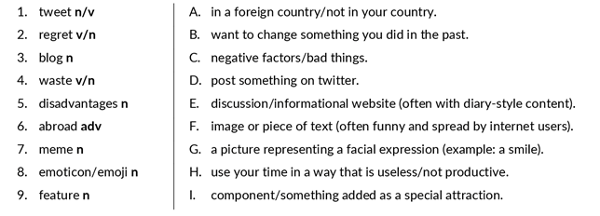

- [ENG] Can you name these emoticons/emojis?
[ESP] ¿Puedes nombrar estos emoticones/emojis?
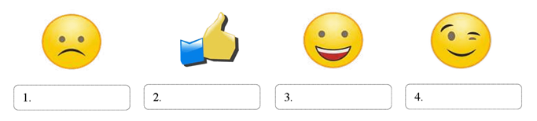

- [ENG] Match the two halves of the collocations and think of an example in which they are used.

[ESP] Une ambas mitades de las colocaciones y piensa en un ejemplo en que sean usadas.

